Внесение изменений в проект межевания территории микрорайона   
33 города Сургута, утвержденный постановлением Администрации Сургута   
от 31.07.2018 №5801, в части земельного участка с кадастровым номером   
:ЗУ 86:10:0101210:60 и части земельного участка с кадастровым номером   
:ЗУ 86:10:0101210:1076, находящейся в территориальной зоне ОД2.

Выкопировка из документации по планировке территории

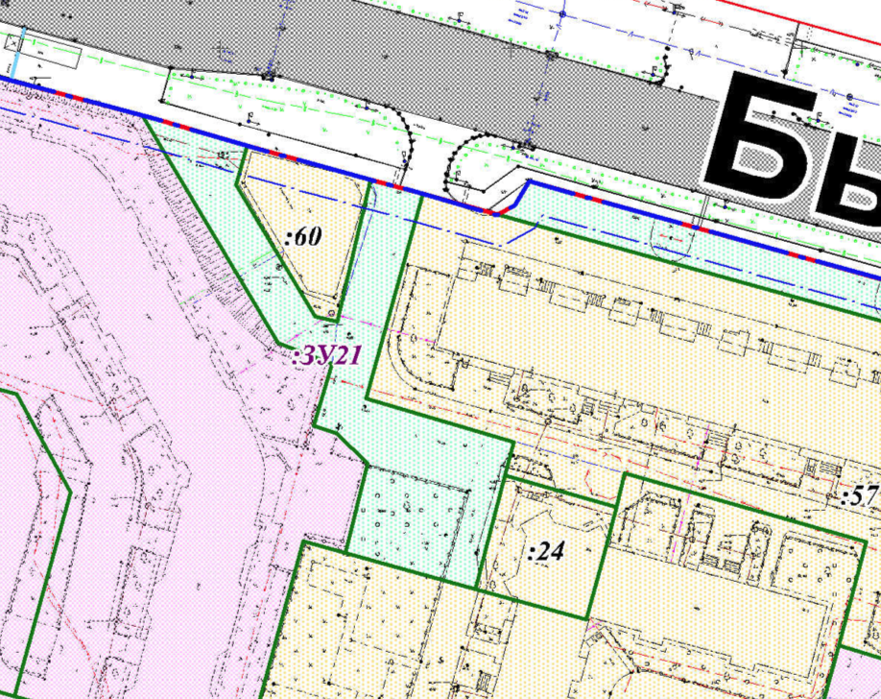

|  |  |  |  |  |
| --- | --- | --- | --- | --- |
| Условный номер земельного участка | Вид разрешенного использования земельного участка | Площадь земельного участка,  кв. м | Способ образования земельного участка | Примечание |
| :ЗУ21 | Земельные участки (территории) общего пользования (код 12.0) | 1 398 | Образование земельных участков из земель или земельных участков, находящихся в государственной или муниципальной собственности | - |
| Земельный участок  86:10:0101210:60 | под магазин «Золотой ключик» | 395 | - | - |

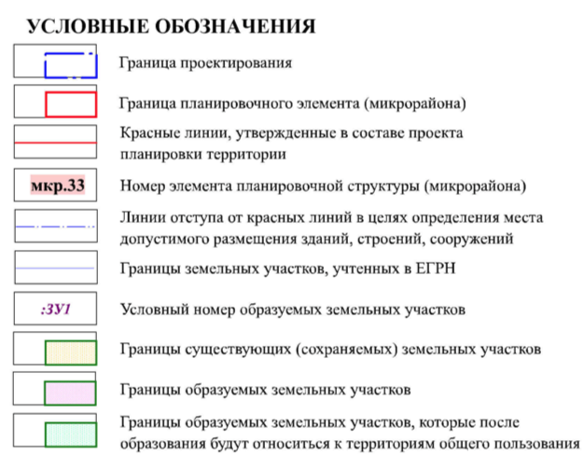

Выкопировка из проектной документации

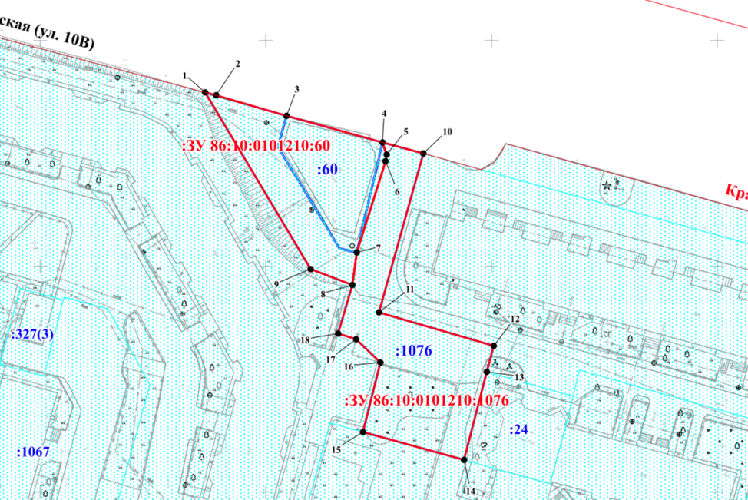

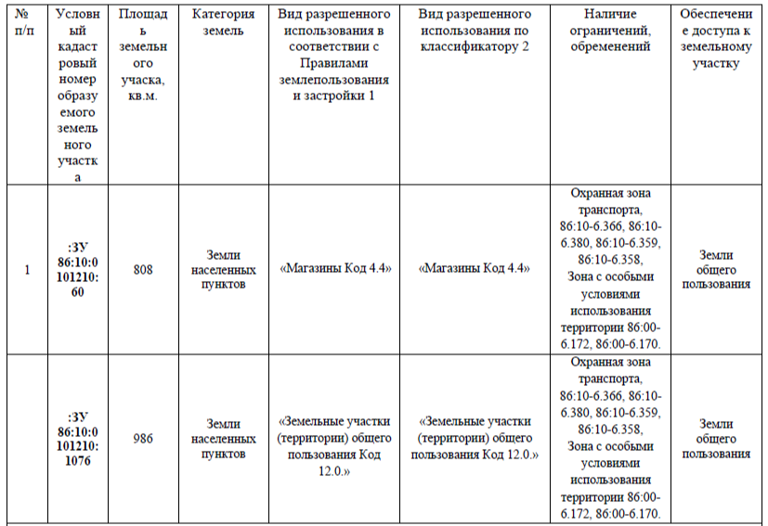

Границы земельных участков согласно сведениям Росреестра

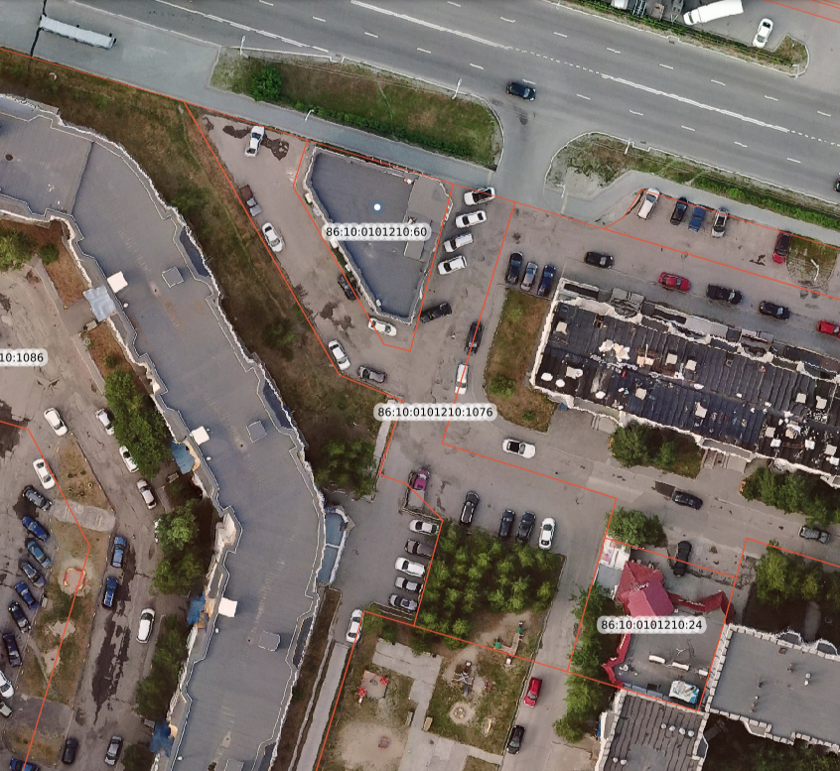

Границы земельных участков по проекту

